{d.title}
STT | tR (min) | Tên hoạt chất dự đoán | Ion | Khối lượng phân tử ion tiền chất (m/z) | Khối lượng phân tử các mảnh vỡ (m/z) | Công thức phân tử (sai số ở ppm) | Cấu trúc phân tử
{d.rows[i].stt} | {d.rows[i].rt} | {d.rows[i].ten_hoat_chat} | {d.rows[i].ion} | {d.rows[i].mz_precursor} | {d.rows[i].mz_fragments} | {d.rows[i].cong_thuc}  {d.rows[i].sai_so_ppm} | 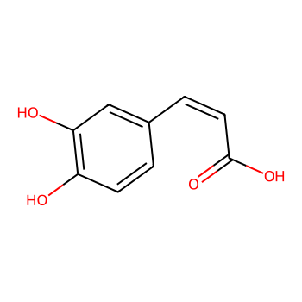
{d.rows[i+1]}

